Le développement de l’entreprise

Les principaux dispositifs de lutte contre l’évasion fiscale internationale

- Définitions
L’étude des principaux dispositifs de lutte contre l’évasion fiscale nécessite de connaitre les notions liées aux régimes fiscaux privilégiés (paradis fiscaux). Les « Etats à fiscalité privilégiée » et les « Etats ou territoires non coopératifs » déclenchent différents dispositifs de lutte contre l’évasion fiscale.

A- ETAT OU TERRITOIRE A FISCALITE PRIVILEGIEE
Selon l'article 238-A du CGI, les personnes sont considérées comme soumises à un État ou territoire à fiscalité privilégiée si elles n'y sont pas imposables ou si elles y sont assujetties à des impôts sur les bénéfices ou les revenus dont le montant est inférieur de 40 % ou plus à celui de l'impôt sur les bénéfices ou sur les revenus dont elles auraient été redevables dans les conditions de droit commun en France, si elles y avaient été domiciliées ou établies.

- ETAT OU TERRITOIRE NON COOPERATIF (ETNC)
Selon l'article 238-0-A du CGI, les États ou territoires non coopératifs sont ceux dont la situation au regard de la transparence et de l'échange d'informations en matière fiscale a fait l'objet d'un examen par l'Organisation de Coopération et de Développement Economiques (OCDE) et qui, à cette date, n'ont pas conclu avec la France une convention d'assistance administrative permettant l'échange de tout renseignement nécessaire à l'application de la législation fiscale des parties, ni signé avec au moins douze États ou territoires une telle convention.

Sont considérés comme des ETNC les États et territoires suivants (arrêté du 18.04.2025) Anguilla, Panama, les Bahamas, les îles Turques et Caïques, les Seychelles, Antigua-et-Barbuda, le Bélize, le Vanuatu, Fidji, Guam, les îles Vierges américaines, Samoa américaines, Samoa, Trinité et Tobago, Palaos, la Russie.

- TRANSFERTS INDIRECTS DE BENEFICES A L’ETRANGER

  - La presomption
L'article 57 du CGI a pour objet d'empêcher le transfert à l'étranger de bénéfices normalement imposables en France, en permettant à l'administration de rapporter aux résultats de l'entreprise les bénéfices irrégulièrement transférés. À cet effet, il institue une présomption de transfert indirect lorsque l'administration prouve, d'une part, I' existence de liens de dépendance de droit ou de fait entre l'entreprise française et des entreprises étrangères et, d'autre part, l'octroi d'avantages anormaux consenti à ces entreprises sous forme de majorations ou de minorations de prix de vente (ou d’achat) ou de tout moyen de transfert analogue (abandon de créance non justifiée, répartition déséquilibrée de charges communes).
Cette présomption est simple, l’entreprise peut apporter la preuve que l’opération a une contrepartie normale.

  - les elements de preuve de la presomption

- Lien de dépendance : il est présent lorsque l’entreprise participe directement ou indirectement à la direction, au contrôle ou au capital de l’autre ou si les deux entreprises sont sous la dépendance d’une même entreprise. Ce lien de dépendance peut être de droit (détention de la majorité du capital) ou de fait (signature d’un contrat imposant un prix déterminé).
L’administration n’a pas à prouver le lien de dépendance lorsque l’opération s’effectue entre une société française et une société située dans un pays à fiscalité privilégiée ou un Etat ou territoire non coopératif.
- L’opération ne relève pas d’une gestion normale. L’administration doit apporter la preuve que la société française s’est appauvrie volontairement, en comparaison aux prix effectués dans des conditions de pleine concurrence.

  - CONSEQUENCE
Lorsque des transactions sont qualifiées de transfert indirect de bénéfices, les bénéfices irrégulièrement transférés sont réintégrées dans le résultat de l’entreprise.
Les entreprises qui réalisent des opérations transfrontalières avec des entreprises liées peuvent solliciter l’administration pour la conclusion d’un accord préalable sur la méthode de détermination des prix de transfert dans le cadre d’une procédure de rescrit.
Les entreprises françaises appartenant à des groupes internationaux (CA ou actif brut au bilan > 150 millions d’€) doivent préparer une documentation justifiant le caractère normal ou de pleine concurrence de leur prix de transfert. Cette documentation doit être remise à l’administration fiscale en cas de contrôle.

- BENEFICES PROVENANT DE SOCIETES ETABLIES DANS UN PAYS A REGIME FISCAL PRIVILEGIE

  - La présomption
L'article 209 B du CGI vise à dissuader les entreprises françaises de localiser leurs bénéfices dans des entités étrangères bénéficiant d’un régime fiscal privilégié c.a.d dans des « paradis fiscaux ».
Il prévoit que lorsqu'une personne morale située en France et passible de l'impôt sur les sociétés exploite une entreprise hors de France ou détient directement ou indirectement plus de 50 % des actions, parts, droits financiers ou droits de vote dans une entité juridique établie ou constituée hors de France, et que celle-ci est soumise à un régime fiscal privilégié (selon art.238A du CGI), les bénéfices qu'elle réalise doivent être soumis à l'IS en France. Cet article pose donc une présomption de fictivité des opérations ayant permis la réalisation du bénéfice, dès lors que la structure étrangère se situe dans un État à fiscalité privilégiée.
L'application du dispositif impose de distinguer deux situations :

- L'implantation à l'étranger effectuée sous forme de filiale ou de toute autre personne morale. Dans cette situation, le bénéfice est réputé constituer un revenu de capitaux mobiliers imposable en France en proportion des droits détenus. Pour éviter certains montages juridiques, la législation prévoit que, lorsque plusieurs sociétés détiennent ensemble la filiale étrangère, le seuil de détention est réduit de 50% à 5 %.

- L'implantation à L'étranger d'une simple succursale. Dans ce cas, les bénéfices correspondants sont imposés en France en tant que tels.

  - clause de sauvegarde
Le dispositif prévu à l'article 209 B du CGI est écarté pour toutes les structures (ex. : filiales, succursales) implantées au sein de l'UE dès lors que cela ne procède pas d'un montage artificiel.
En ce qui concerne les établissements situés en dehors de l'UE, il ne s’applique pas non plus si l'entreprise française démontre que la structure étrangère a réellement une activité de nature industrielle ou commerciale sur le territoire concerné.

- L’IMPOSITION de sommes percues via une societe interposee ETRANGERe

L'article 155 A du CGI prévoit un dispositif destiné à combattre un montage juridique prisé des artistes et des sportifs. Il consiste à créer une société dans un État étranger (le plus souvent dans un État à fiscalité privilégiée) chargée de conclure les engagements au nom du prestataire (artiste, sportif, …) et d'encaisser les sommes qui en découlent.
Le montage a pour effet de soustraire la majorité des revenus en cause de l'impôt dû en France. Seul un faible salaire est généralement versé au prestataire et fait, par conséquent, l'objet d'une imposition en France.
Exemple de montage juridique visant à l’optimisation fiscale
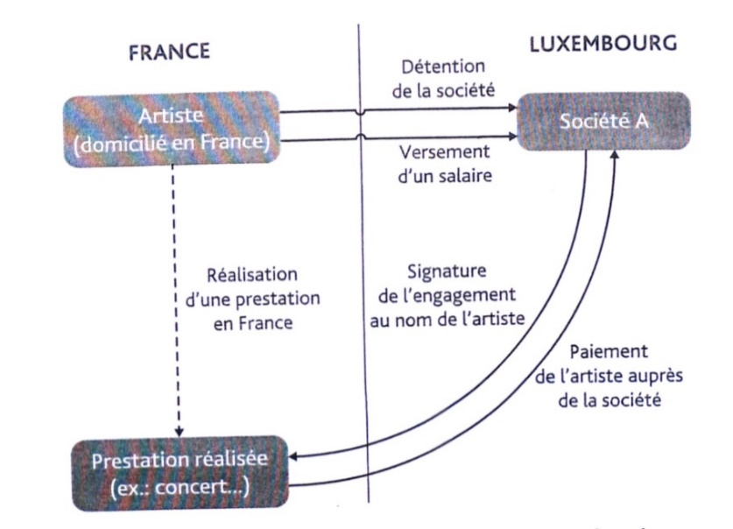

Les sommes perçues par une PP ou PM établie hors de Fr, en contrepartie de services ou de l’exploitation de droits attachés à l’image, nom, voix; de l’usage de droits d’auteurs ou de la propriété industrielle ou commerciale de personnes domiciliées ou établies en France sont imposables en France par elles lorsque :
- cette personne domiciliée en France contrôle la personne morale située à l'étranger qui perçoit la rémunération du service ;
- ou si la personne domiciliée en France n'établit pas que la société située à l'étranger exerce une activité industrielle ou commerciale prépondérante,
- ou si la personne morale établie à l'étranger se situe sur un État à fiscalité privilégiée (au sens de l’art. 238A).

Ce régime prévoit également que l’'administration puisse imposer en France un prestataire établi à l'étranger mais qui rend des services en France.
C'est par exemple le cas d'un chanteur domicilié en Suisse qui réalise un concert en France. La rémunération reçue au titre des services rendus en France est soumise à une retenue à la source par « l’employeur » exerçant l’activité en France.

Exemple : Un artiste international, domicilié en France, réalise des concerts en France et en Suisse. Sur les conseils de son avocat fiscaliste, il a créé une société en Suisse dont il détient le capital.

Règle : L'administration peut imposer directement l'artiste domicilié en France dont la rémunération est versée à une société établie hors de France pour des prestations réalisées en France ou à l'étranger si :
- la personne domiciliée en France contrôle la personne morale située à l'étranger qui perçoit la rémunération ;
- ou si la personne domiciliée en France n'établit pas que la société située à l'étranger exerce une activité industrielle ou commerciale de manière prépondérante,
- ou enfin, si la personne morale établie à l'étranger se situe sur un État à fiscalité privilégiée.

Application au cas : l’artiste est domicilié en FR, les concerts sont effectués en Fr et à l’Et mais les recettes sont situées en Suisse donc imposées en Suisse.
Si ad fiscale prouve le contrôle de la société Suisse par l’artiste, elle est en droit d’imposer toutes les recettes en France (françaises et suisses).
Attention il faut vérifier s’il y a une convention internationale FR/Suisse qui contredirait l’art 155 A du CGI.

- VERSEmentS dE REMUNERATIONS a des residents etrangers situes DANS LES PARADIS FISCAUX

  - principe
Selon l'article 238 A du CGI, certaines charges payées ou dues par un contribuable établi en France à des personnes physiques ou morales établies ou domiciliées dans un État à fiscalité privilégiée ne sont admises en déduction pour l'établissement de l'impôt que si le débiteur apporte la preuve que la dépense correspond à des opérations réelles et qu'elles ne présentent pas un caractère anormal.

Les charges concernées sont les suivantes :
- les intérêts et produits des obligations, des créances et dépôts et cautionnements ;
- les redevances de cession ou concession de licences d'exploitation, de brevets d'invention, de marques de fabrique, procédés ou formules de fabrication et autres droits analogues ;
- les rémunérations de services.

  - Présomption simple
Cet article pose une présomption de fictivité des rémunérations versées dans des États à fiscalité privilégiée.
Il s'agit d'une présomption simple. Le contribuable dispose donc de la possibilité de démontrer que les opérations sont réelles et normales afin de pouvoir les déduire de son résultat. Lorsque le contribuable ne parvient pas à apporter cette preuve, les sommes sont également qualifiées de revenus distribués et sont soumises à la retenue à la source de l'article 119 bis 2 du CGI. L'entreprise peut cependant, sous conditions, demander une exemption de la retenue à la source.

Exemple : Pour pénétrer le marché Japonais, une société se trouve contrainte de faire appel à un intermédiaire qui œuvre pour obtenir les autorisations pour introduire les produits au Japon. Cet agent facture ses honoraires à travers une société domiciliée au Panama (pays classé dans les paradis fiscaux).

Règle : L'article 238 A du CGI prévoit que certaines sommes payées ou dues par une personne physique ou morale établie en France à des personnes physiques ou morales domiciliées ou établies dans un pays à fiscalité privilégiée ne sont admis comme charges déductibles pour l'assiette de l'impôt que si le débiteur apporte la preuve que ces versements correspondent à des opérations réelles et ne présentent pas un caractère exagéré (charge de la preuve inversée).

Application au cas : La société paie un prestataire situé dans un pays considéré comme un Paradis Fiscal donc s’expose à la présomption de fictivité en la matière. En conséquence, la société doit prouver qu’il s’agit bien d’une opération réelle et que les honoraires versés correspondent bien aux prestations effectuées. Il convient de conserver l'ensemble des justificatifs permettant de le prouver.

- LA LUTTE CONTRE LA FRAUDE A LA TVA EN UE

  - Les plateformes de e-commerce

Selon le Rapport de l'Inspection Générale des Finances (IGF) sur la Sécurisation du recouvrement de la TVA de novembre 2019, 98% des vendeurs étrangers actifs contrôlés sur les plateformes visitées n’étaient pas immatriculés à la TVA en France et ne payaient donc ni droit de douane, ni TVA à l’importation.
Cette situation est à l’origine d’une distorsion de concurrence majeure. Afin de lutter contre ces fraudes à la TVA, la loi de finances pour 2020 a prévu une série de mesures découlant notamment de la transposition de la directive (UE) 2017/2455 du 5 décembre 2017 relative au régime de TVA du commerce électronique.

Obligations pour les opérations de VAD depuis 2021 :
- Possibilité d’utiliser un guichet unique (déclaration et versement de la TVA due dans tous les pays de l'Union européenne sur un même espace de déclaration en ligne) pour toutes les ventes à distance (via guichet OSS UE) et la vente à distance de biens importés < 150€ (portail IOSS).

Vente à distance de biens importés : vendeur français mais flux de marchandise d’un fournisseur Hors UE à un client particulier UE.

- Assujettissement à la TVA des plateformes de ventes à distance de biens :

Sont redevables de la TVA :
- les opérateurs de plateforme en ligne qui facilite les ventes à distance de biens importés d’une valeur inférieure à 150 euros,
- les acteurs qui facilitent la livraison d’un bien dans l’Union Européenne par un vendeur non établi au sein de l’Union européenne, et ce peu importe la valeur des biens concernés.

- Obligation pour les plateformes de tenir un registre pour permettre aux Etats membres de vérifier l’acquittement de la TVA.
Ce document devra être mis à disposition par voie électronique en cas de demande de l’Administration.
L’opérateur sera tenu de conserver ce registre pendant 10 ans.

Les opérateurs de plateformes doivent coopérer avec l’administration fiscale : information sur les propriétaires des biens vendus, ainsi que pour définir la nature, la provenance, la destination et le volume des flux des biens importés.
En cas de défaillance d’un vendeur agissant sur la plateforme, sans sanction par celle-ci, elle peut être solidairement redevable de la TVA.

  - LA FRAUDE « CARROUSEL »
La fraude à la TVA représente 8,9 Mds € de pertes annuelles en France et environ 137 Mds € dans l’UE (source Les Echos 2020).

Le système intracommunautaire de TVA est en effet un important facteur de développement de la fraude à la TVA dite fraude carrousel.

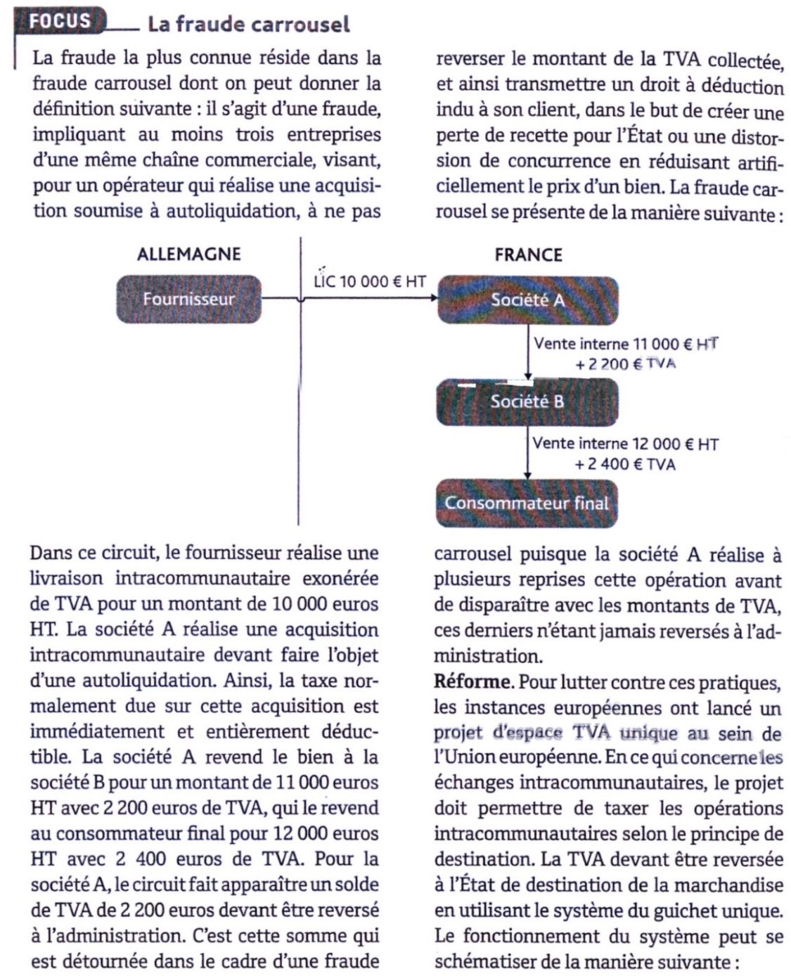
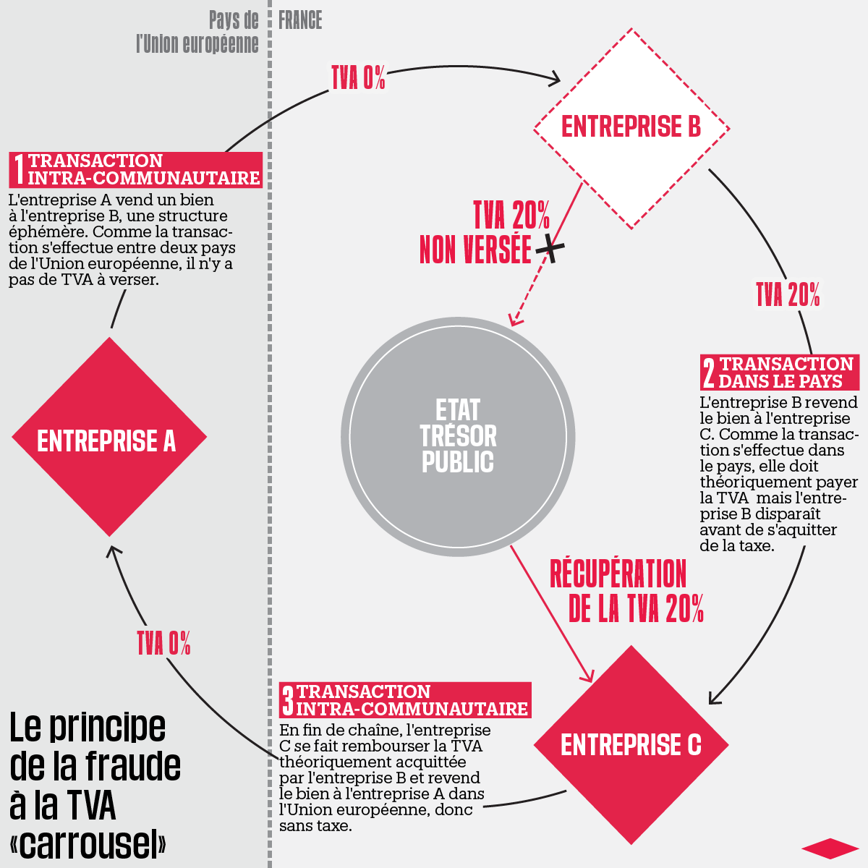

Projet de réforme : La commission Européenne réfléchit à un autre mécanisme de taxation qui serait dans l’idée :
- taxer les échanges dans le pays de destination avec application du taux pratiqué par ce dernier (comme cela existe déjà).
- la TVA serait facturée et collectée par le vendeur qui la reverserait à l’Etat de destination.

Pour faciliter la mise en œuvre de ce système, la commission propose de généraliser le régime du « guichet unique » qui existe déjà pour les services électroniques et qui permet que la déclaration et le paiement de la TVA due dans plusieurs pays membres soit effectués par internet par l’intermédiaire d’un seul et même portail électronique. Ce mécanisme implique un renforcement des coopérations entre les administrations fiscales de pays membres.

